实验项目名称：进程的同步（实验一）
- 实验目的
(1) 掌握进程和线程基本概念和属性；
(2) 掌握用PV操作解决并发进程的同步问题；
(3) 掌握用于同步的信号量初值的设置；
(4) 掌握如何处理共享资源的直接制约关系。
- 实验内容
(1) 设计一个模拟若干售票网点的售票程序。界面可以参考图1。还应设计多个后台售票线程并发运行。
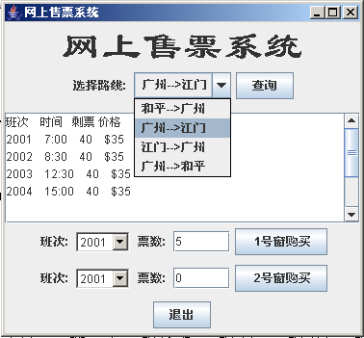
图1售票
(2) 模拟：桌上有一只盘子，每次只能放入一个水果。爸爸专向盘子中放苹果，妈妈专向盘子中放桔子，一个女儿专等吃盘子里的苹果，一个儿子专等吃盘子里的桔子。只要盘子空则爸爸或妈妈都可以向盘子放一个水果，仅当盘子中有自己需要的水果时，儿子或女儿可以从盘子中取出水果。放-取水果的几种情况如图2(a)~(f)所示，可以参照进行设计。
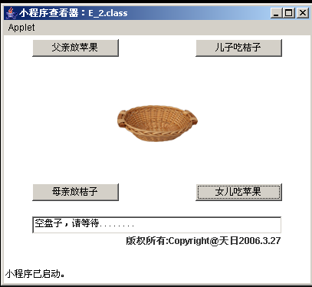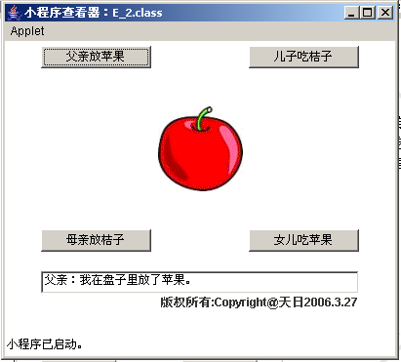
(a)盘子空时取水果 (b)父亲放入苹果
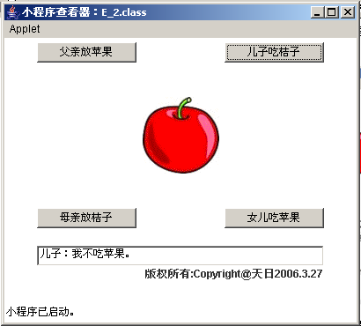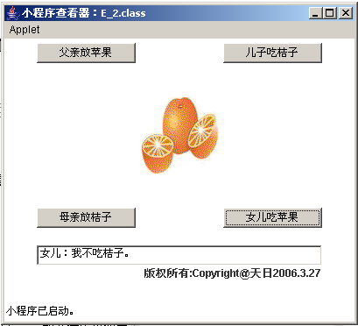
(c) 儿子取水果 (d) 女儿取水果
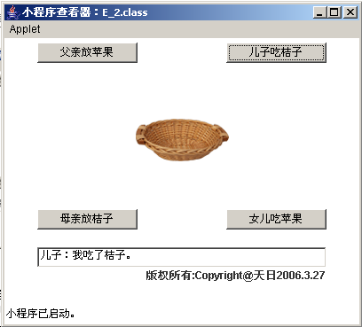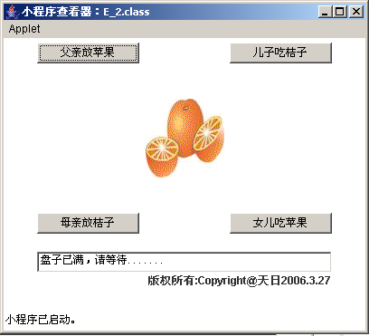
(e)儿子取走桔子 (f)盘子满时放水果
图2 放-取水果
(3) 自选其它能反映进程互斥问题的应用。

实验项目名称：处理机调度（实验二）
- 实验目的
(1) 掌握几种处理机调度算法的基本思想和特点；
(2) 理解并发与并行的区别；
(3) 比较几种算法的特点。
- 实验内容
编写程序模拟处理机调度，参照图3。
(1) 时间片轮转
(2) 动态优先权调度
(3) 高响应比优先调度
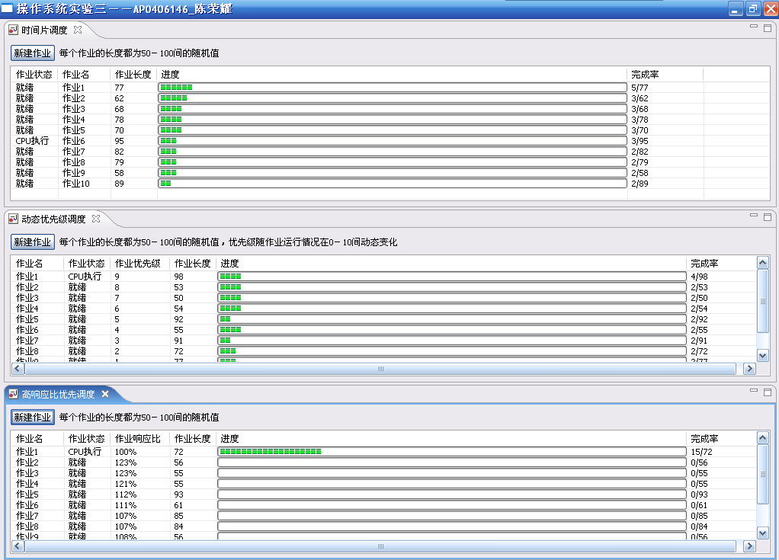
图3 模拟处理机调度

实验项目名称：银行家算法（实验三）
1、实验目的
银行家算法是避免死锁的一种重要方法，本实验要求用高级语言编写和调试一个简单的银行家算法程序。加深了解有关资源申请、避免死锁等概念，并体会和了解死锁和避免死锁的具体实施方法。
2、实验内容
(1) 设计进程对各类资源最大申请表示及初值确定。
(2) 设定系统提供资源初始状况。
(3) 设定每次某个进程对各类资源的申请表示。
(4) 编制程序，依据银行家算法，决定其申请是否得到满足。
具体设计可参照图4(a)~(c) 进行。
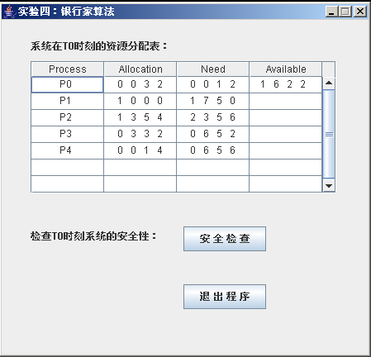
(a) 某时刻系统资源情况
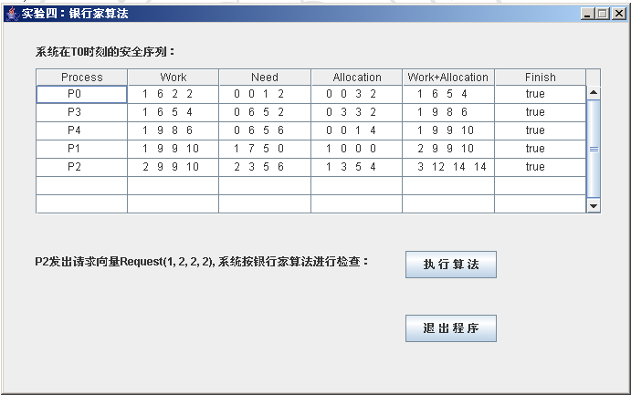
(b)测试安全性
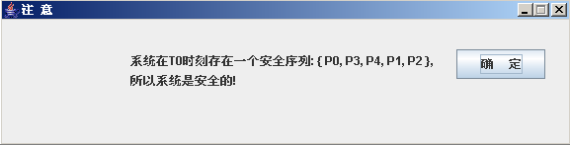
(c)安全序列
图4银行家算法
实验项目名称：存储器管理（实验四）
1、实验目的
存储器是计算机系统的重要组成部分。本实验要求用高级语言编写和调试一个简单的没有虚拟内存的系统中的内存管理—动态分区管理程序。加深理解内存的分配与回收，分配与回收的策略、地址映射、内存保护等概念，并掌握动态分区这种内存管理的具体实施方法。
2、实验内容
设计一个模拟内存管理中采用“动态分区”方式的存储器管理程序。动态申请一段内存，对该段内存进行“动态分区”方式的管理，选择至少一种分配策略，建立相应的数据结构（如内存分配表，内存空闲表等），可以动态申请和释放内存空间，给出当前“内存”的使用情况。
可以参照图5(a)~(c)进行设计。
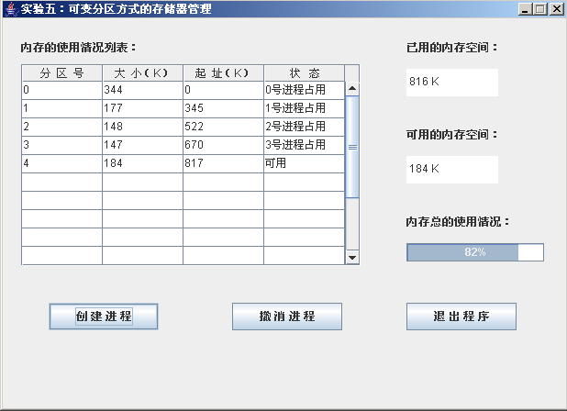
(a)已创建若干进程
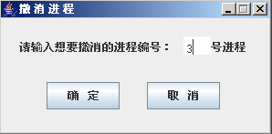
(b)撤消进程对话框
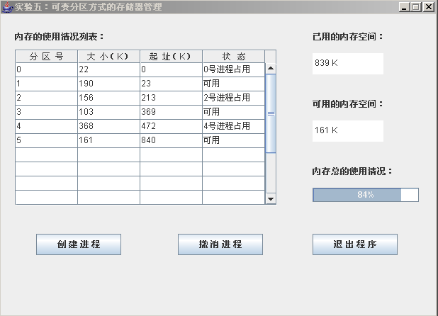
(c) 某时刻进程占用内存状态
图5动态分区管理

实验项目名称：设备管理（实验五）
- 实验目的
了解设备管理的功能和任务，理解SPOOLing的概念、系统组成和特点。本实验要求用高级语言编写和调试一个简单的模拟利用SPLOOLing技术进行输入/输出的程序。加深理解将一台物理I/O设备虚拟为多台逻辑设备，同时允许多个用户共享一台物理设备的具体实施方法。
2、实验内容
模拟一个利用SPOOLing技术的输入/输出管理，建立相应的数据结构及缓冲空间，给出当前系统中运行进程的设备使用情况和等待队列的情况。

实验项目名称：文件管理（实验六）
- 实验目的
了解文件管理的功能和任务，理解文件系统组成和特点，熟悉文件系统的访问和操作。实验要求用高级语言编写和调试一个简单的模拟文件管理程序。加深理解有关盘块的分配与回收、目录管理等的具体实施策略。
2、实验内容
模拟一个资源管理器进行文件操作，包括建立和删除目录、建立和删除文件等基本文件操作。建立相应的数据结构（如：位示图等），模拟盘块管理。可以参照图6界面进行设计。
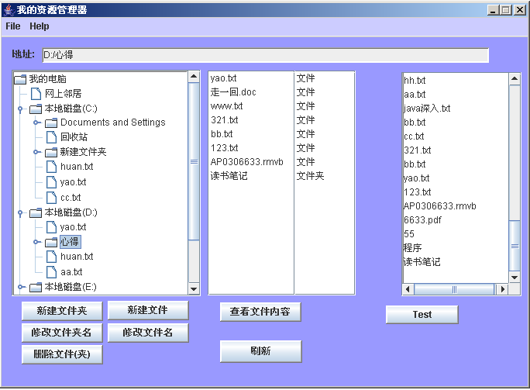
图6

